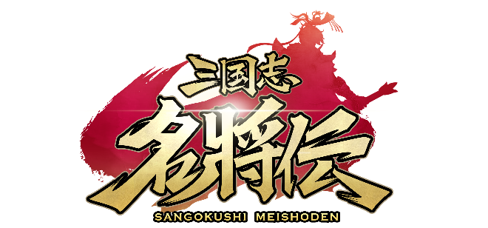
スマートフォン三国志RPG「三国志名将伝」において、
年末年始イベント開催！

2020年12月28日（月）15時プレスリリース

Playbest Inc. (本社：東京都中央区）は、現在配信中のiOS /Android向けゲーム「三国志名将伝」におきまして、年末年始の期間において、種々のイベント・キャンペーンを実施いたします。ユーザーの皆様におかれましては、ぜひ参加していただければ幸いです。
引き続きユーザーの皆様のご期待に沿えるよう、「三国志名将伝」の運営に注力してまいりますので、これからもどうぞご期待ください。

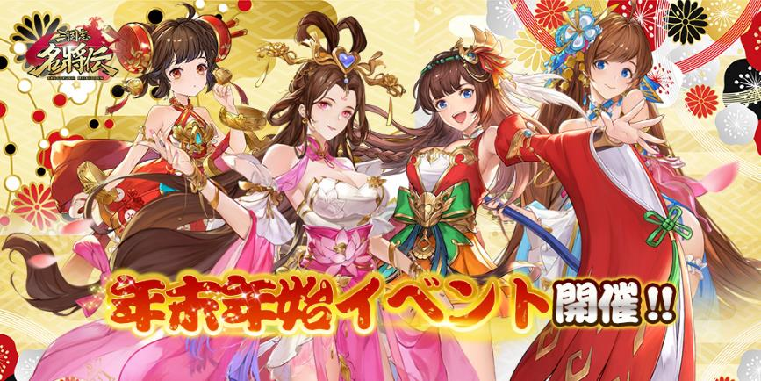

「三国志名将伝」について

「三国志名将伝」は、2018年5月より中国を皮切りに、台湾・香港・韓国・東南アジアなど各国・地域においてリリースされているiOS/Android向けゲームです。この度、2020年11月19日より、遂に日本においてもリリースさせていたしました。
全世界において合計3000万ダウンロードを超え（リセマラ等重複ダウンロードを含まず）、台湾においては、AppStoreトップセールスランキングで1位を獲得するなど、各国・地域において極めて高い人気と評判を得ているタイトルです。
今回、三国志の人気が極めて高い日本において満を持してリリースするにあたり、豪華声優陣による日本語ボイスの実装や、全てのキャラクターイラスト・SDキャライラストの変更、全てのゲームシステムを見直し改良するなど、日本のユーザー皆様方によりお楽しみ頂けるよう、もとのゲームの良さを活かしつつも数々の改善を加えた、まさに決定版と言えるものとなっております。
さらに、主題歌には草野華余子氏が作詞・作曲、堀江晶太氏が編曲し、瑞葵（from UNIDOTS）さんが歌う「不屈の野生～Tiger in my heart～」を起用しております。
また、12月公開予定の映画「新解釈・三國志」とのコラボも実施するなど、渾身の一作となっております。

「饗宴の宴－みんなでおせち料理－」開催！
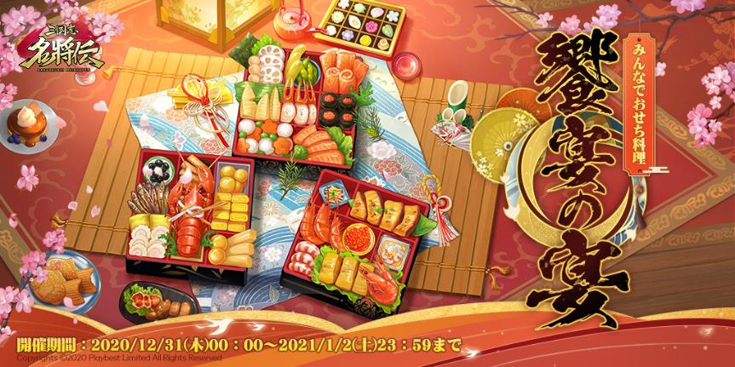
ゲーム内において、イベント「饗宴の宴－みんなでおせち料理－」を開催いたします。
新年に欠かせない、おせち料理の食材を集め、軍団の力を合わせて素敵なおせち料理を完成させましょう！
イベント期間中は、豪華ログインボーナスを毎日プレゼント！さらに、イベント限定のアイテム交換も実施いたします。
期間 ： 2020年12月31日（木）00：00 ～ 2021年1月2日（土）23：59
本イベントの詳細は、追ってゲーム内や公式サイト、SNSにてお知らせいたします。ご確認いただければ幸いです。

新年お年玉キャンペーン開催！


運営チームより、日頃より「三国志名将伝」をプレイいただいております皆様への感謝といたしまして、「新年お年玉キャンペーン」を開催いたします。
対象のキャンペーンツイートのリツイート数に応じて、1リツイートにつき元宝を1個、最大2021個の元宝を全てのユーザーの皆様に毎日プレゼントいたします。
キャンペーン期間は、2020年12月29日（火）9:00 ～ 12月31日（木）23:59までとなります。リツイート数は毎日9:00～21:00の間で集計いたします。 毎日の集計期間終了後に、公式Twitterアカウント上にて、シリアルコードをツイートいたします。
ユーザーの皆様方におかれましては、ぜひ奮ってご参加いただければと存じます。

新年初夢福袋キャンペーンにつきまして
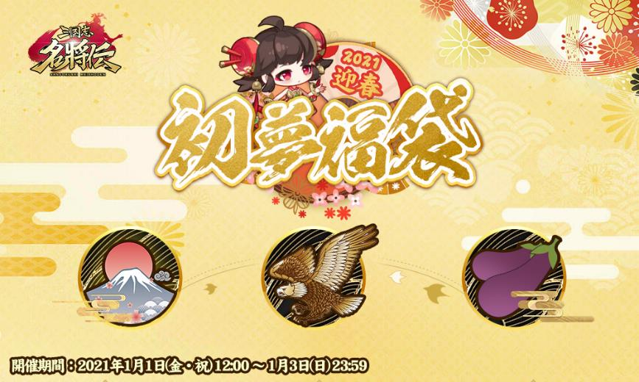

新しい１年の始まりに、縁起の良い初夢にちなみまして「新年初夢福袋キャンペーン」を開催いたします。
公式Twitterアカウントをフォローし、動画内の欲しい福袋のスクリーンショットをリプライでお送りいただくと、抽選で50名様にSSR武将、精錬石、春秋、戦国、官職印などの欲しいアイテムをプレゼントいたします。
ご当選者様は、応募期間終了後、厳正なる抽選の上「三国志名将伝」公式Twitterアカウントにおいて発表し、同時にダイレクトメッセージにてご連絡いたします。
ユーザーの皆様方におかれましては、ぜひ奮ってご参加いただければと存じます。
応募期間は2021年1月1日(金・祝) 12:00 ～ 1月3日(日) 23:59までとなっております。
※当選発表時にフォロー解除、及びリツイートが撤回されていた場合、当選は無効となります。
※公序良俗に反する、あるいはその他不適切と思われるツイートをしているアカウントは除外させていただきます。
※応募の際は、ダイレクトメッセージが受け取れるように設定をお願いいたします。

Bonus Rainイベントにつきまして
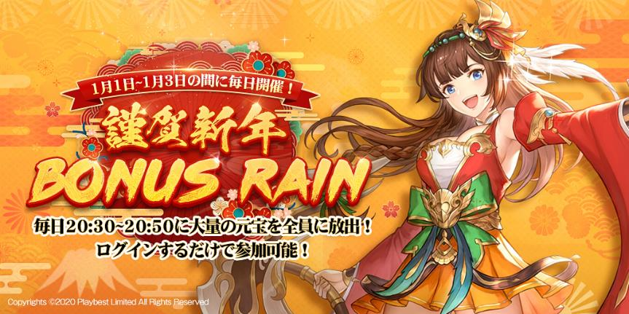
2020年1月1日（金）～1月3日（日）の間にゲーム内で「Bonus Rain」イベントを開催いたします。イベント開催期間中の20:30～20:50にログインすると、画面上部からランダムに落ちてくる「ポチ袋」をタップすることで大量の元宝を入手することができます。
ぜひ、タイミングを合わせて元宝をゲットしましょう！
※本イベントは、プレイヤーレベル10以上から参加が可能です。

三国志名将伝 概要
ジャンル： 三国志RPG
プラットフォーム： App Store / Google Play
価格： 基本無料（アイテム課金制）

公式サイト・SNSアカウント一覧

◆「三国志名将伝」公式サイト
https://meishoden.playbest.co.jp/
◆App Store
https://apps.apple.com/jp/app/id1534995839
◆Google Play Store
https://play.google.com/store/apps/details?id=com.ykhw.sgsmjz
◆YouTube
https://www.youtube.com/channel/UCAMDtYVvYZ7-t8At-SPiOAg/
◆GameWith
https://gamewith.jp/gamedb/show/6318
◆Twitter
https://twitter.com/meishodenJP
◆Facebook
https://www.facebook.com/meishodenJP
◆SMART GAME
https://smartgame.jp/sp/reserve/detail.html?id=432
◆Lobi
https://web.lobi.co/ad/reservation/6375

Copyrights©2020 Playbest Inc. All Rights Reserved.

以上

